Приложение 4 к письму
Отделения Ставрополь

1. Карточки по киберграмотности для размещения на сайте
Ссылка: https://disk.yandex.ru/d/cLFmtQvzSIiMfw/%D0%9B%D0%B8%D1%81%D1%82%D0%BE%D0%B2%D0%BA%D0%B8_%D0%9F%D0%BB%D0%B0%D0%BA%D0%B0%D1%82%D1%8B
QR- код:

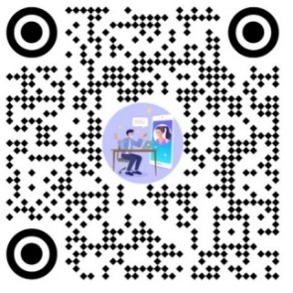
2. Видеоролики по киберграмотности

Ссылка:
https://disk.yandex.ru/d/3jRM483_H1ALfg
QR- код:

3. Аудиоролики по киберграмотности

Ссылка:
https://fincult.info/
QR- код:

